# EDA第二次作业报告

1. **预习任务**
2. 任务一：
3. 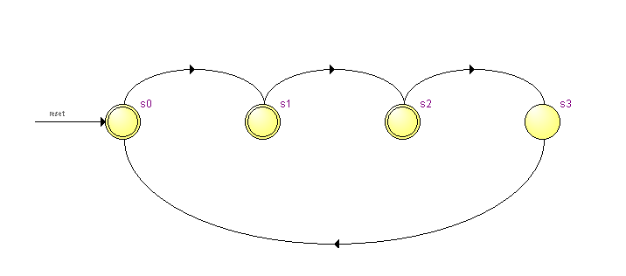数码管扫描状态转换图（状态机）
4. 任务二
5. 矩阵键盘工作原理

key_c[3:0]循环输出：0111、1011、1101、1110， 同时从key_r[3:0]开始输入，这样的配合之下key_c和key_r同时出现0的位置就是按键被按下的位置。

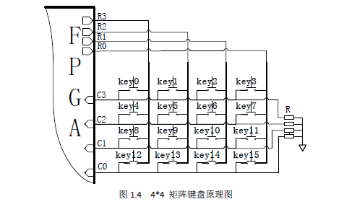

1. 任务分析及电路总体框图

任务分析：

1. 任务一需用分频器和状态机完成扫描电路
2. 任务二首先需要完成从矩阵键盘读数，第二步利用利用任务一的扫描电路完成四个数码管的分别显示，再完成数码管移位，紧接着是清零，最后利用再一次分频完成闪烁。具体模块设计想法见设计思路。

电路总体框图

Key_c[3..0] 

Led【6:0】

从前一模块中得到读数，实现移位，清零和闪烁

7位二进制数

得到从矩阵键盘中的读数并转换为数码管显示对应的7位二进制数

50Mhzvz

250hzvz

进位信号 

4位二进制数Dig3

Dig2

Dig1

Dig0

Key_r[3..0] 

1. 各功能模块的频率
2. 系统时钟：从晶振得到50Mhz经过第一个分频器变为250hz作为该系统时钟
3. 按键读取模块采取系统时钟运行，另内部有对系统时钟的10分频设置用于防抖，所以按键输入应为25hz。
4. 移位和去清零部分都采取系统时钟，但在确认输入信号是亦采用了对系统时钟的10分频。
5. 数码管的正常扫描采用系统时钟250hz，在闪烁是采用将其二分频的125hz，且占空比由50%变为为40%。
6. 按键抖动

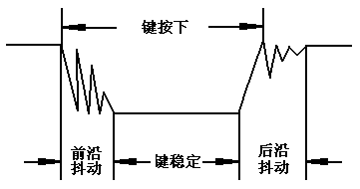

按键所用开关为机械弹性开关，当机械触点断开、闭合时， 一个按键开关在闭合时不会马上稳定地接通，在断开时也不会一下子断开。因而在闭合及断开的瞬间均伴随有一连串的抖动。抖动时间的长短由按键的机械特性决定，一般为5ms～10ms。

消抖原因：如果采用边沿触发作为信号，会检测到一系列的非必要的信号，系统误读多余信号，影响正常的电路设计。

防抖方法：

硬件：可用D触发器作为防抖。

软件：在十倍时钟信号的计数是分别读取两次进位的七位二进制数和进位信号，若都确认按键且输入相同才认为按键成功。

1. **设计思路**
2. 任务一
3. 分频器

系统时钟为50Mhz，而使用的时钟频率应该在几百hz左右，我的分频器在每个系统时钟clk_50M的上升沿将countenr变量的计数加一，在counter>199999时将它置零。而在counter>999999时将分频后所用的时钟clk_250置为高，在counter<999999，这样就实现了一个200000分频。

1. 状态机实现数码管扫描

在第一次作业中已经完成了全加器和数码管的选通，只是当时使用两个拨码开关实现选通，而这次作业中的数码管扫面我利用一个4个状态的状态机来实现对每个管的选通，而状态使用分频后的clk_250的上升沿作为转换到下一状态的判定，这样每个时钟信号都会对一个数码管实现选通，在250hz时钟下就实现了扫描。

1. 任务二
2. 从矩阵键盘中读数：用boardkey模块从矩阵键盘中读数，并是实现防抖，将从键盘中读出的数以总线out_led[6..0]发出给下一模块，同时输出确认按键按下的信号flag；
3. 实现数码管移位和闪烁：这一部分都由forward模块完成；
4. 用clk_250作为模块的系统时钟，在此之外用counter再做10分频用于读数和闪烁
5. 移位：设有四个七位数字寄存器out_led0, out_led1, out_led2, out_led3,分别对应一位数码管的实际输出信号，在输出该数码管时将对应的数值赋给out_led输出即可；从boardkey中接受到进位信号flag并确认从矩阵键盘中的新读数与上一次读数不同时（防止长按跑马）开始移位，即为：out_led3<= out_led2; out_led2<= out_led1; out_led1<= out_led0;并将新的读数赋值给out_led0；这样就实现了移位，移位动作对应于flag的上升沿。
6. 闪烁：当却仍按键输入为nume后将clkflag置为高电平，而平时这一信号处于低电平，在数码管扫描时写有判断语句，若clkflag为低电平正常扫描；若clkflag为高电平在扫描时需确认counter的计数大于5，否则数码管不亮，在这样再一次分频下就是实现了闪烁。
7. 清零：当却仍按键输入为nume后将out_led0, out_led1, out_led2, out_led3全部置为num0。
8. **顶层原理图**

（见下页）

1. 任务一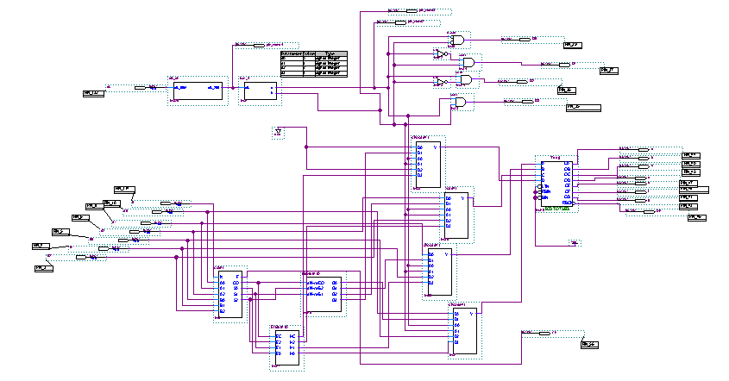

选通端

**加法器**

分频器

**加法器**

状态机

**加法器**

**加法器**

1. 任务二

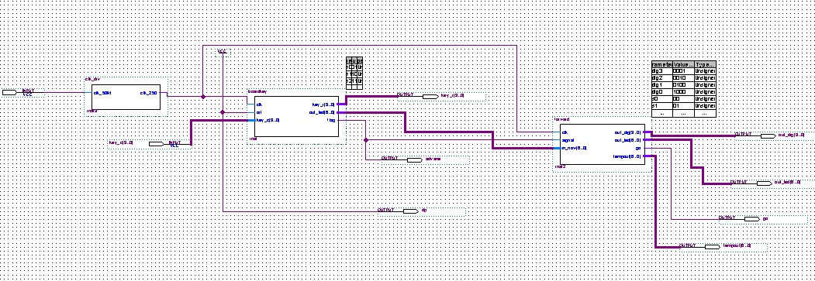

Forward模块：实现数码管输出的进位，闪烁，清零

**加法器**

从数码管中读数（防抖）

**加法器**

分频器

**加法器**

1. **仿真波形**
2. 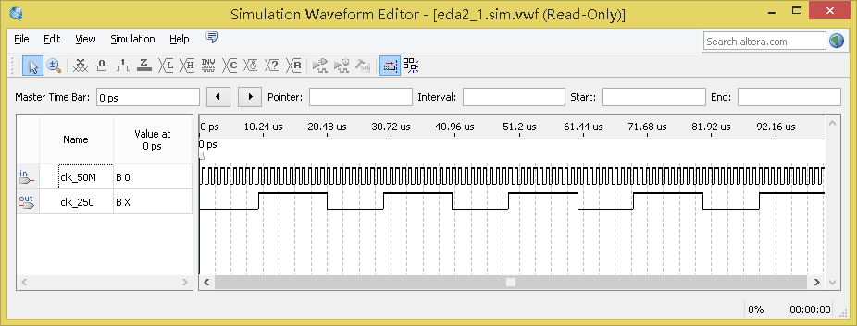分频器

因为仿真时无法显示出200000分频的仿真，所以采用了20分频作为仿真测试

1. 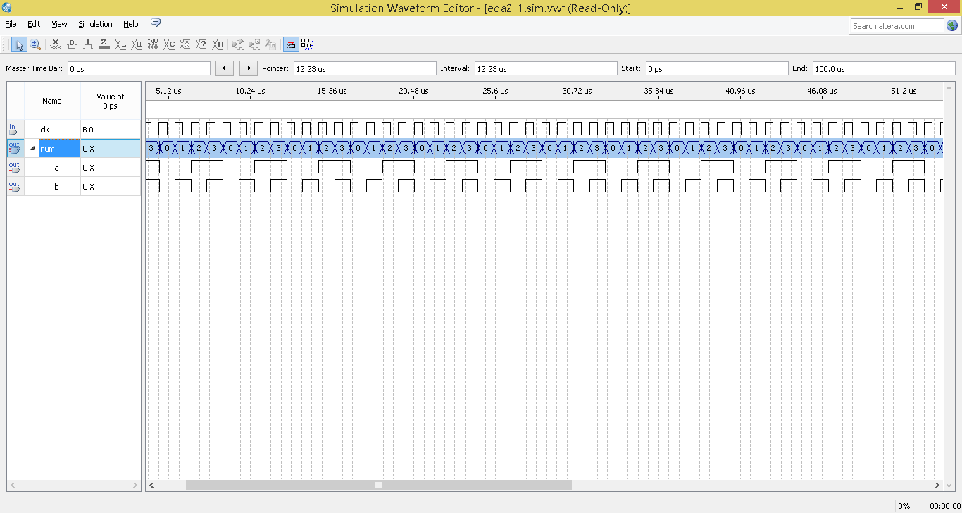数码管扫描（状态机）
2. 矩阵键盘（quartersII）

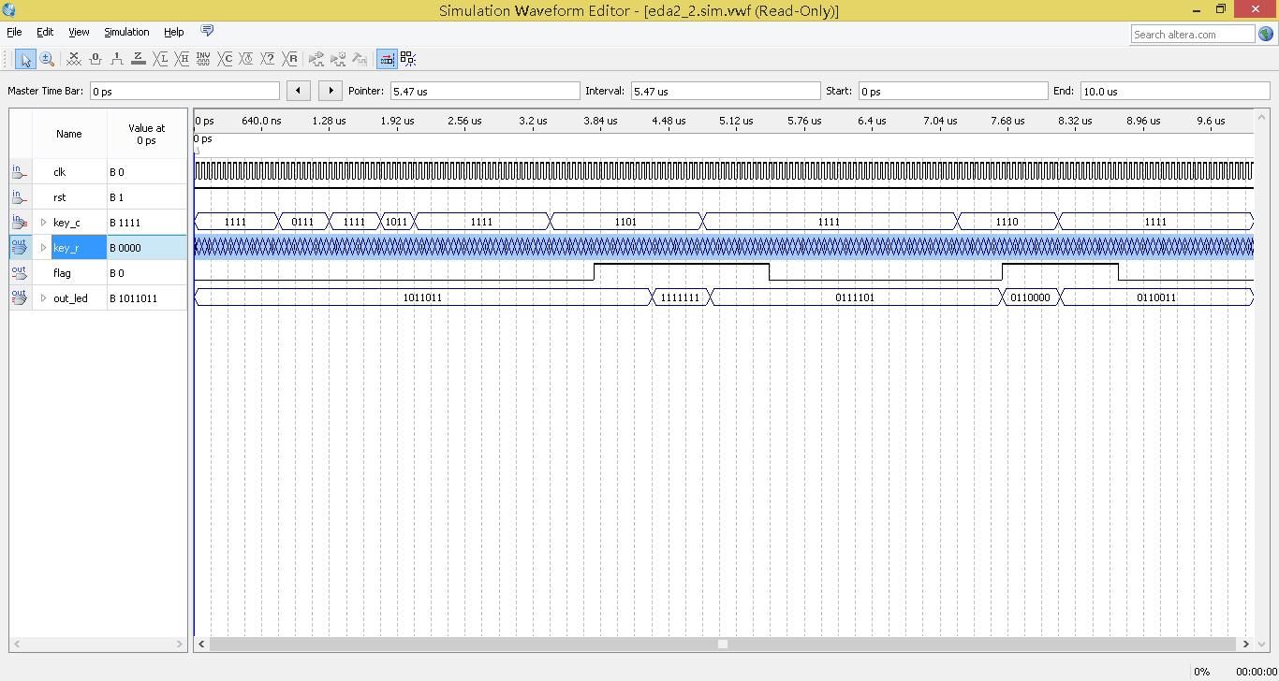

如图可以看出，在按键时间过短（key_c的输入时间过短）该模块不进行相应，作为防抖用途；在长按时也只响应一次，图中分别读出了8和1.

1. 矩阵键盘（testtench）

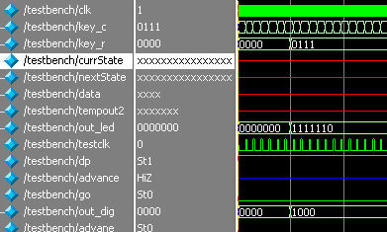

如图可以看出key_c和key_r两个信号分别的输入和输出实现对矩阵键盘的扫描过程以及在相应位置读出输入数字0。

1. **问题及解决方法**
2. 矩阵键盘的防抖问题

在确认需要再次分频作为延时来进行防抖后我也进行了计算防抖延时时间，但在实际电路中还是有偶尔的抖动现象。我将这个时钟时间扩大了10倍可以确认无抖动，但按键需要延时才能被响应。

我为了解决这个问题在两个时钟周期间进行了反复测试后得到了现在的将系统时钟10分频可以完成较好的防抖。

1. 仿真的问题

在对分频器进行仿真时我直接进行了仿真，将仿真时间设为100us，但依然没有看到波形。一开始认为自己完成的有问题。后来发现是在2000000分频后时钟周期却远大于仿真周期所致，于是再仿真是暂时修改了分频得到放真。

1. Key_c和key_r的输入输出问题

这两个变量一个是想矩阵键盘输入一个是读取输出，我在一开始错误的接反时电路也正常工作了。只是防抖的问题没有解决，按一次按键会多次输入，且无论怎样扩大防抖的时间都不能解决。后来发现了这个问题交换了输入输出之后的到了较好的防抖效果。